WCSA
Learning Cycle 1
Ma Région
Foundation

Français
Home Learning Booklet – Year 10

French KS4 – MFL
Nom: _______________________
Classe: 10_________
Professeur de français: __________________________

Target grade___________ Big Target ____________

Important information regarding MFL homework.
Type of activities: These are all consolidation activities.
- Spellings L, C, W, C (look, cover, write, check) is a consolidation and memorisation activity. Students write the English for the French phrases. Students look at the French word, cover it up, then write it in the space provided and check that the spelling is correct. Students are asked to do this twice.
  - Assess: peer or self-assessed in lessons in a spelling test which goes at the back of the homework booklet. Marks are collected in by the class teacher
- Reading: a variety of comprehension tasks covering the vocabulary seen in class where students need to provide short answers.
  - Assess: peer or self-assessed in lessons.
- Translation: a consolidation task where students identify the language and can transfer the words into their own language.
- Assess: peer or self-assessed in lessons.

Cycle 1 Homework calendar 2019
September | 2 | 3 | 4 | 5 | 6
 | 9 | 10 | 11 | 12 | 13 | Teaching week 1
 | 16 | 17 | 18 | 19 | 20 | Teaching week 2
 | 23 | 24 | 25 | 26 | 27 | Teaching week 3
October | 30 | 1 | 2 | 3 | 4 | Teaching week 4
 | 7 | 8 | 9 | 10 | 11 | Teaching week 5
 | 14 | 15 | 16 | 17 | 18 | Teaching week 6
 | 21 | 22 | 23 | 24 | 25 | Inset/Half term
 | 28 | 29 | 30 | 31 | 1 | Half term
November | 4 | 5 | 6 | 7 | 8 | Teaching week 7
 | 11 | 12 | 13 | 14 | 15 | Teaching week 8
 | 18 | 19 | 20 | 21 | 22 | Teaching week 9

Why is regular home learning important?
- It can improve a student’s thinking and memory skills. This is vital for the new content-heavy GCSEs.
- It helps students to develop positive study skills and habits that will serve them well throughout life.
- Home learning encourages students to use time wisely and efficiently.
- It teaches students to work independently.
- Home learning teaches students to take responsibility for their own work.
- It allows students to review and practise what has been covered in class and consolidate their knowledge and skills.
- Equally important, it helps students to get ready for the next day’s class.
- It helps students learn to use resources, such as libraries, reference materials, and computer websites to find information.
- It encourages students to explore subjects more fully than classroom time permits.
- It allows students to extend their learning by applying skills to new situations.
- Home learning helps parents learn more about what their children are learning in school.
- It allows parents to communicate with teachers about learning in order to support their children efficiently.
Useful Websites
www.wordreference.com - the best online dictionary
https://www.memrise.com/ - a great site for vocabulary learning
https://languagesonline.org.uk – good for grammar revision

Due w/c 9th Sept | Homework set on first week of school
WEEK 1 | Spellings
French | English | L, C, W, C | L, C, W, C
- aujourd’hui
- normalement
- demain
- la semaine prochaine
- hier
- le weekend dernier
- ensuite
- puis
- d’abord
- finalement
- je vais
- je fais
- je regarde
- j’ai joué
- j’ai fait
- je suis allé(e)
- je vais aller
- je vais manger
- je vais faire
- où
Due w/c 9th Sept | Homework set on first week of school
Week 1 | Comprehension
Normalement je vais en vacances avec ma famille mais cette année je suis allée avec mes amis. Parfois on va à la plage où on bavarde, mais ces vacances on a décidé de faire des sports nautiques. On a fait beaucoup de choses – on fait de la voile, du surf, de la planche à voile et de la natation. Evidemment c’était fantastique ! Il y avait trop de sports à faire, donc on a fait tout, sauf la plongée. Je n’aime pas trop la plongée. Je pense qu’à l’avenir, je voudrais faire des vacances avec le sport et l’occasion de me reposer aussi – je suis toujours assez fatiguée !

Questions :
- What do I normally do on holiday ?.................................................
- What do I sometimes do?.................................................................
- What did I do this year?...................................................................
- What did I not do?...........................................................................
- What would I like to do in the future?...............................................

Find at least one example in the text of :
- past tense……………………………………………………………….
- present tense…………………………………………………………….
- future/condtional tense…………………………………………………
- a negative………………………………………………………………..
- an opinion……………………………………………………………….

Due w/c 16th Sept | Homework set Week 1
WEEK 2 | Spellings
French | English | L, C, W, C | L, C, W, C
- la maison
- une pièce
- chez moi
- Dans ma maison
- il y a
- le salon
- la salle de bains
- la cuisine
- la salle à manger
- la chambre
- le jardin
- les meubles
- le canapé
- le lit
- l’armoire
- le placard
- la fenêtre
- la porte
- le bureau
- la machine à laver

Due w/c 16th Sept | Homework set week 1
Week 2 | Comprehension and Translation
Chez moi il y a sept pièces : une cuisine, une salle de bains, un salon, une salle à manger et trois chambres. Ma chambre est à côté de la chambre de mon frère. Il y a un jardin derrière et un garage. Il n’y a pas de jardin devant la maison. Ma chambre est petite mais je l’aime bien. Mon lit est devant la fenêtre et derrière la porte. Il y a une armoire et une étagère en face de mon lit. J’ai des posters aussi.
L’appartement de ma tante est assez petit, et elle habite au centre-ville. Elle n’a pas de salle à manger, mais elle a un grand salon avec une table, et elle a une petite cuisine. Elle a sa chambre et une chambre d’amis. Elle a un petit balcon avec des fleurs. Elle a une machine à laver mais elle n’a pas de lave-vaisselle.
A .Vrai (V) ou Faux (F).  - Il y a cinq pieces chez moi.  - Ma chambre est à côté de la chambre de mes parents.  - Il y a un jardin devant la maison.  - Mon lit est devant la fenêtre.  - Il y a une étagère dans ma chambre.  - MA tante habite dans un appartement.  - Elle n’a pas de salle à msanger.  - Ella a un lave-vaisselle. |  | B. Translate the last paragraph:
Due w/c 23rd Sept | Homework set week 2
WEEK 3 | Spellings
French | English | L, C, W, C | L, C, W, C
- j’habite
- on peut
- un centre de loisirs
- un centre commercial
- un marché
- un musée
- un parc
- un stade
- une bibliothèque
- une église
- des restaurants
- Il y a
- Il n’y a pas de
- à gauche
- à droite
- tout droit
- le pont
- la rue
- tournez
- prenez

Due w/c 23rd Sept | Homework set week 2
WEEK 3 | Traductions
- Dans ma ville il y a un centre de loisirs où on peut faire de l’escalade.
- Il y a un centre commercial où on peut faire du shopping.
- Il y a un stade où on peut regarder un match de foot.
- Il n’y a pas de cinéma mais il y a une bibliothèque énorme.
- Où est le cinéma ? C’est tout droit et à gauche.
- Tournez à gauche et traversez le pont.
- Prenez la deuxième rue à droite, puis c’est gauche.
- Descendez la rue et puis prenez la première à gauche.
- In my town there is a train station.
- There isn’t a stadium or a cinema.
- Where is the swimming pool? Cross the square and it’s on the left.
- Take the first on the left and it’s on the right.
- ……………………………………………………………………………………………………………………
- ……………………………………………………………………………………………………………………
- ……………………………………………………………………………………………………………………
- ……………………………………………………………………………………………………………………
- ……………………………………………………………………………………………………………………
- ……………………………………………………………………………………………………………………
- ……………………………………………………………………………………………………………………
- ……………………………………………………………………………………………………………………
- ……………………………………………………………………………………………………………………
- …………………………………………………………………………………………………………
- …………………………………………………………………………………………………………
- ………………………………………………………………………………………………………

Due w/c 30th Sept | Homework set week 3
Week 4 | Spellings
French | English | L, C, W, C | L, C, W, C
- un lac
- un port de pêche
- un fleuve
- des champs
- des collines
- des vignobles
- des stations de ski
- faire des randonnées
- des villes historiques
- le meilleur
- le climat
- une équipe de foot
- le paysage
- la plage
- la région
- les monuments
- célèbre
- populaire
- meilleur
- vieux/vieille

Due w/c 30th Sept | Homework set week 3
Week 4 | Grammaire
***Some adjectives go BEFORE the noun – beautiful/pretty/big/old/small***
(beau/joli/grand/vieux/petit)

Underline the correct form of the adjective in the gap :
- Il y a un port de pêche intéressant/intéressante.
- Il y a une beau/belle rivière.
- Il y a des vignobles vert/verts.
- Il y a un joli/jolie lac.
- Il y a de grands/grandes forêts.
- Il y a une beau/belle cathédrale.
- Il y a des collines magnifique/magnifiques.
- Il y a une petit/petite piste de ski.

You use the superlative to say « the biggest /most popular » etc.
c’est le musée le plus intéressant – it’s the most interesting museum
c’est la plus grande tour – it’s the tallest tower.

Put the following into the superlative :
- the biggest castle – (grand/ le château) ……………………………………………………………………………………………………………………
- the most historic region – (la region/ historique)
- ……………………………………………………………………………………………………………………the longest river – (la rivière/long)
- ……………………………………………………………………………………………………………………the most popular monument – (le monument/ populaire)
- ……………………………………………………………………………………………………………………the most famous castle – (le château/célèbre)
……………………………………………………………………………………………………………………

Due w/c 7th October | Homework set week 4
Week 5 | Spellings
French | English | L, C, W, C | L, C, W, C
- des billets
- un dépliant
- un plan de la ville
- la durée
- les tarifs
- gratuit
- ouvert
- fermé
- à quelle heure
- c’est combien ?
- ça coûte
- l’entrée
- pour les adultes
- pour les enfants
- Je voudrais visiter
- l’aquarium
- l’exposition
- le spectacle
- louer des vélos
- monter à la tour

Due w/c 7th Oct | Homework set week 4
Week 5 | Comprehension & Exam question
M : Bonjour monsieur.
C : Bonjour madame. Je voudrais des renseignements s’il vous plaît. Je voudrais louer des vélos pour faire une randonnée en ville. C’est combien ?
M : C’est 10€ par personne par jour. L’office est à côté du port.
C : Ah, merci. Aussi, je ne voudrais pas rater l’aquarium – j’adore les requins. C’est ouvert à quelle heure ?
M C’est ouvert de 9h à 20h tous les jours sauf le mardi.
C : Super, merci. C’est combien l’entrée ?
M : C’est 16€ pour les adultes et 11€ pour les jeunes.
C : Est-ce qu’il y a un café à l’intérieure ?
M : Oui, c’est ouvert dès le déjeuner.
C : Fantastique. Dernière chose, est-ce qu’il y a un plan de la ville ?
M : Bien sûr monsieur, voilà.
C : Je vous remercie madame, au revoir.
M : Au revoir, bonne journée.
Answer the questions:
- What does the customer want to do initially?.........................................
- How much is it and where must he go?..................................................
- What does he not want to miss?...........................................................
- When is it open? (2 details)…………………………………………………………………
- What question does he ask?......................................................................
- What is the second question?........................................................................
Find the French for:
- some information - ………………………………………………………………………
- per person - ………………………………………………………………………
- except - ………………………………………………………………………
- inside - ………………………………………………………………………

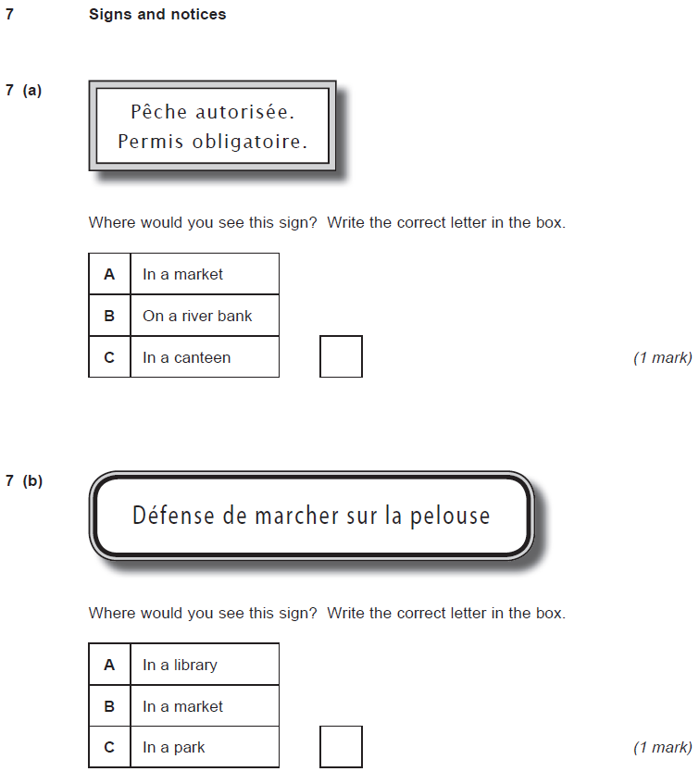
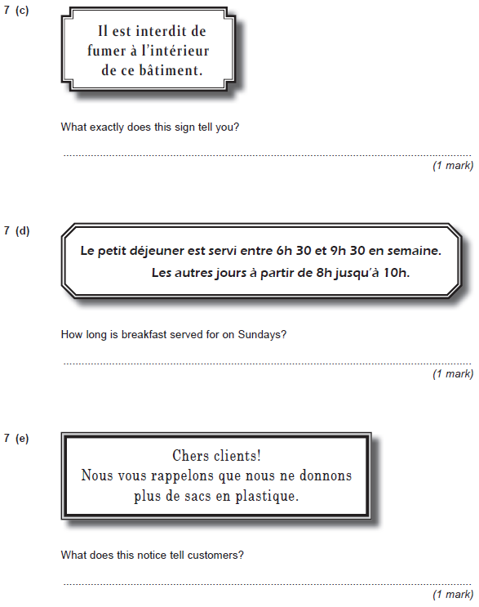

Due w/c 14th Oct | Homework set week 5
Week 6 | Spellings
French | English | L, C, W, C | L, C, W, C
- si
- il fait beau
- il pleut
- il fait chaud
- il fait froid
- il y a du brouillard
- on peut
- aller à la piscine
- aller à la pêche
- faire un pique-nique
- rester à la maison
- faire de la luge
- après-demain
- j’achèterais
- ce serait
- je voudrais
- j’aimerais
- j’aurais
- je mangerais
- je visiterais

Due w/c 14th Oct | Homework set week 5
Week 6 | Past, present or future?
Choose the correct future or conditional tense from the box to complete the sentences :
- S’il fait beau, _____________ aller à la pêche.
- Si j’étais riche, _________________ une Ferrari.
- Un jour __________________ faire le tour du monde.
- S’il y a du brouillard, _______________ un pique-nique.
- Si j’avais le temps, __________________ ma grand-mère ce weekend.
- Si j’avais du chocolat __________________ excellent.
- S’il pleut ________________ à la piscine.
- S’il j’avais de l’argent, ____________________ au resto tous les jours.
je vais j’achèterais je visiterais ce serait
je vais aller je vais faire j’aimerais je mangerais

Translate the above sentences:
…………………………………………………………………………………………………………………………….
…………………………………………………………………………………………………………………………….
…………………………………………………………………………………………………………………………….
…………………………………………………………………………………………………………………………….
…………………………………………………………………………………………………………………………….
…………………………………………………………………………………………………………………………………………………………………………………………………………………………..……………………………………………………………………………………………………………………………………………………………………………………………………………………………………………………………..……………………………………………………………………………………………………………………………………………………………………………………………………………………………………………………………..…………………………………

Due w/c 4th Nov | Homework set week 6
Week 7 | Spellings
French | English |  | L, C, W, C | L, C, W, C
- très animé
- trop tranquille
- sale
- pollué
- triste
- propre
- vert
- les transports en commun
- seulement
- trop de circulation
- rien
- trop de bruit
- des déchets
- une zone piétonne
- les poubelles
- en banlieue
- le quartier
- pour les jeunes
- du monde
- fermé
Due w/c 4th Nov |  | Homework set week 6
Week 7 |  | Translation
J’habite dans une grande ville. Il y a beaucoup de choses à faire mais la ville est un peu sale et c’est dangereux et pollué au centre-ville. Les transports en commun sont bons, mais il y a du bruit le soir à cause des boîtes. Amélie
Mon village est tout petit et il n’y a que vingt maisons et une église. C’est trop tranquille – il n’y a rien à faire pour les jeunes. Par contre, c’est propre et ce n’est pas dangereux.
Mohammed

Find in the text:
- two connectives …………………………………………………………………………………..
- two linking words …………………………………………………………………………………
- 2 negatives …………………………………………………………………………………………….
- a time phrase ……………………………………………………………………………………….
- 2 intensifiers ………………………………………………………………………………………..

Translate Mohammed’s text into English :
……………………………………………………………………………………………………………………………
……………………………………………………………………………………………………………………………
……………………………………………………………………………………………………………………………
……………………………………………………………………………………………………………………………
……………………………………………………………………………………………………………………………
……………………………………………………………………………………………………………………………
……………………………………………………………………………………………………………………………
……………………………………………………………………………………………………………………………
……………………………………………………………………………………………………………………………
……………………………………………………………………………………………………………………………

Week 9 – due w/c 18th Oct | Progress: To be a good language learner you need to develop good learning habits.
1. Give yourself a rating on the following learning habits using a score from 0 to 2 (0 = don’t do this yet; 1 = sometimes do this ; 2 = regularly do this.)

I learn my vocab by doing LCWC carefully ____
I get someone to test me on my vocab ____
I practise my vocab on a languages website ____
I regularly volunteer answers in class ____
I try to think of the answer even if it’s not my turn ____
I regularly complete the silent starter activities ____

Choose one habit to do more of in the next learning cycle and write it below:
_______________________________________________
_______________________________________________

2. Read through your knowledge organiser and tick or highlight all the items you feel confident with. Make a note below of the items you need to practise more:
___________________________________________________
___________________________________________________
___________________________________________________
___________________________________________________
___________________________________________________
___________________________________________________

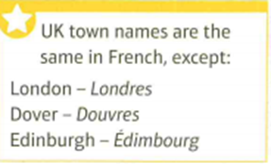
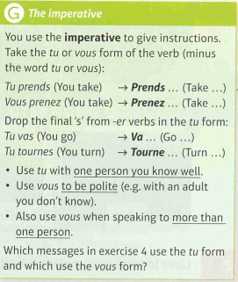
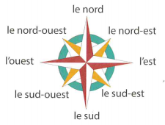
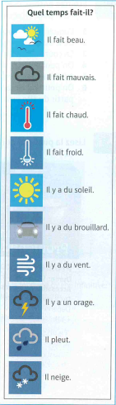
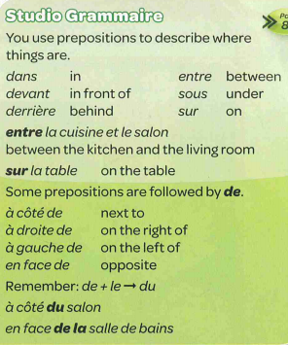

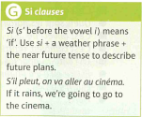
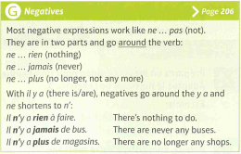

GRAMMAR
KNOWLEDGE ORGANISER YEAR 10 LEARNING CYCLE 1 – MA ZONE
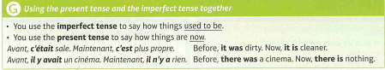
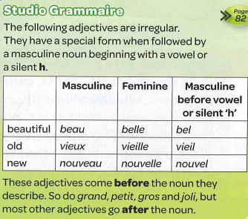
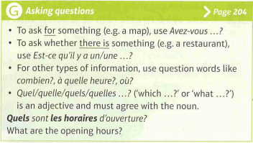
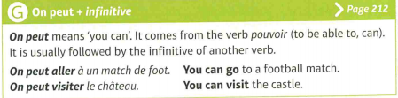

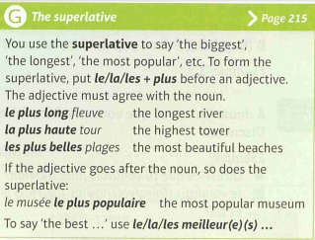

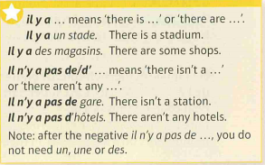
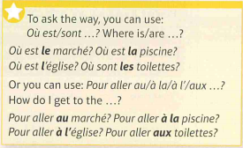

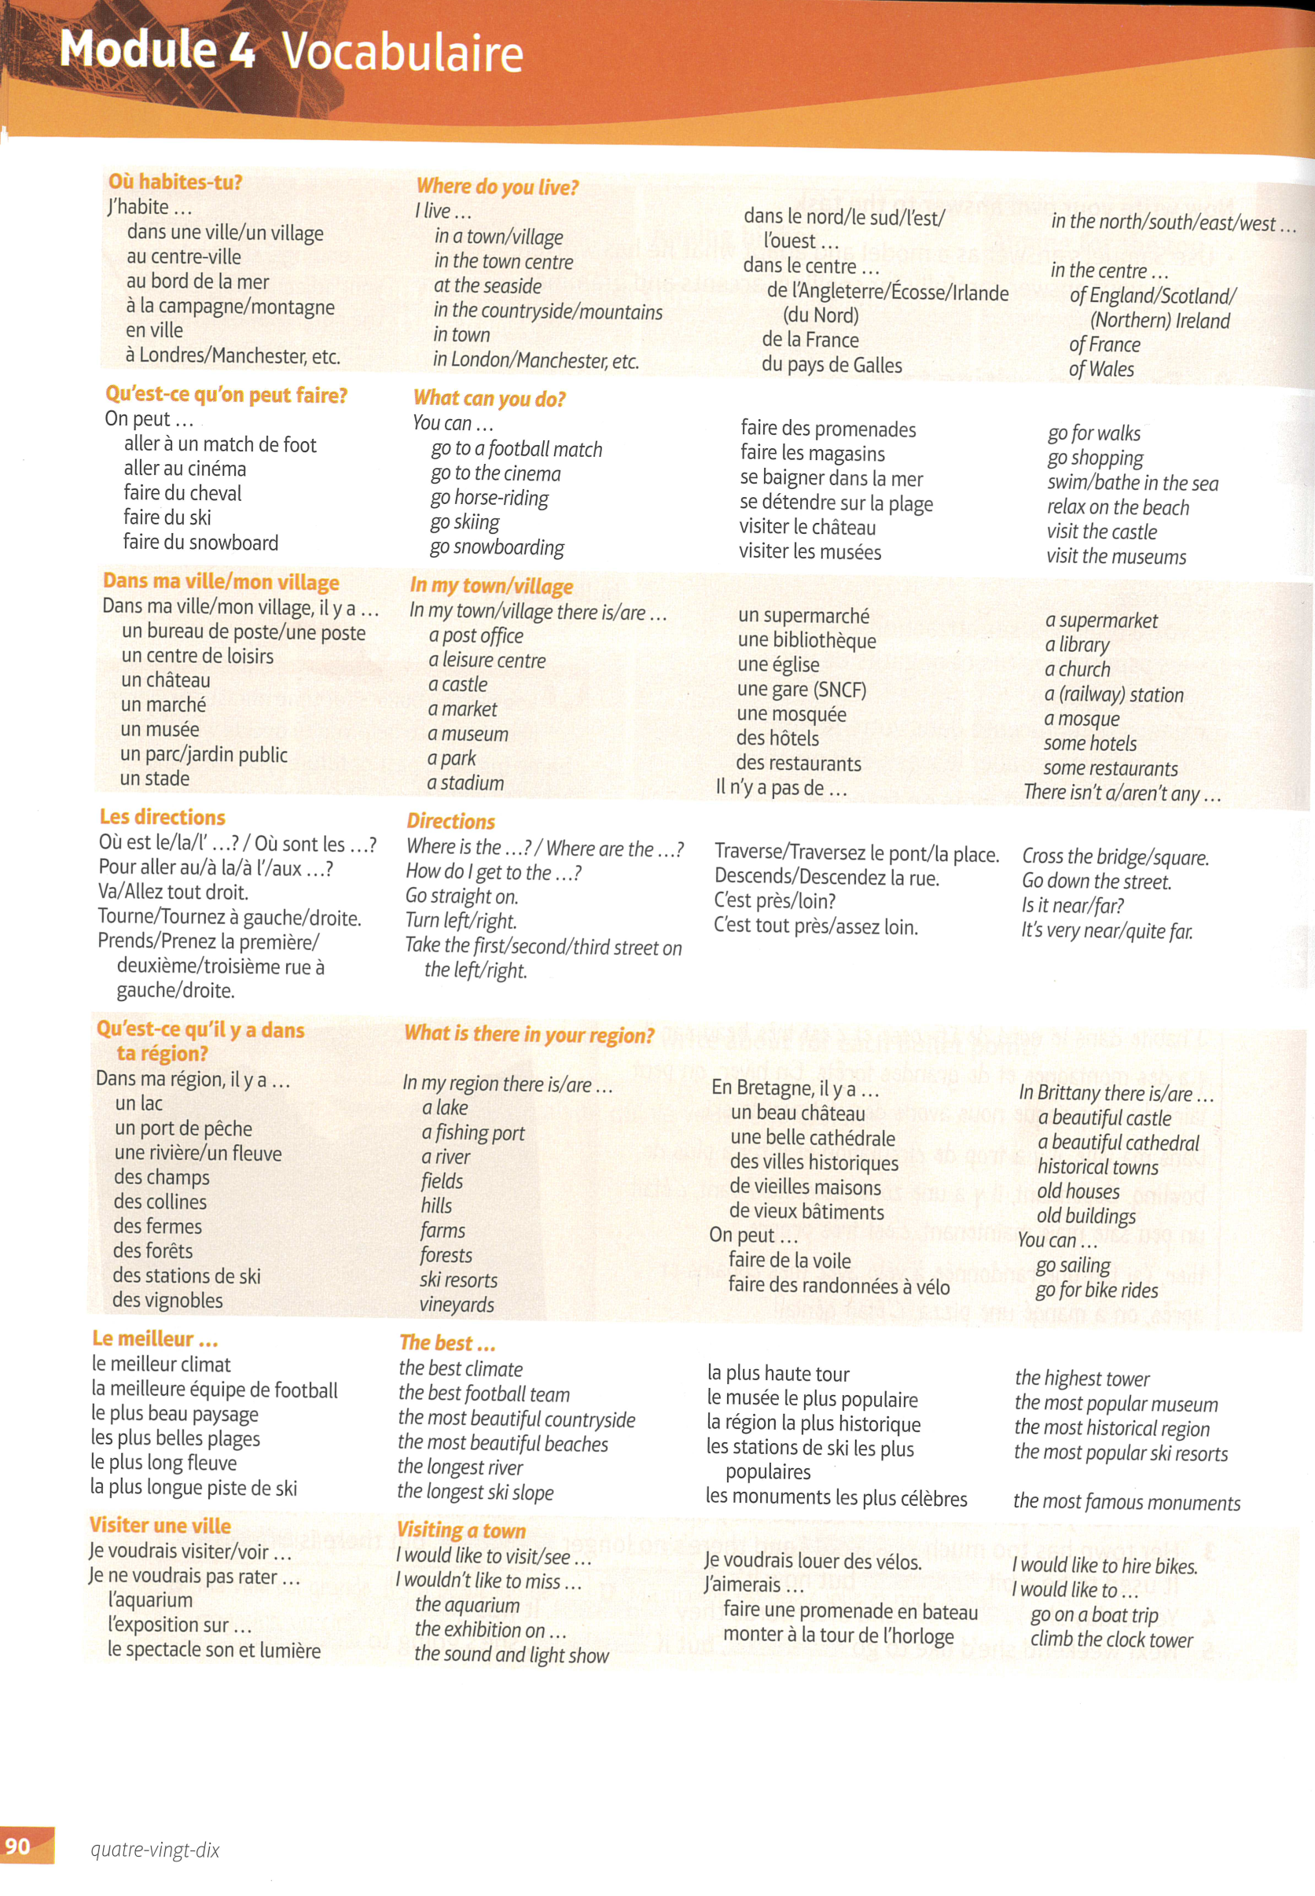
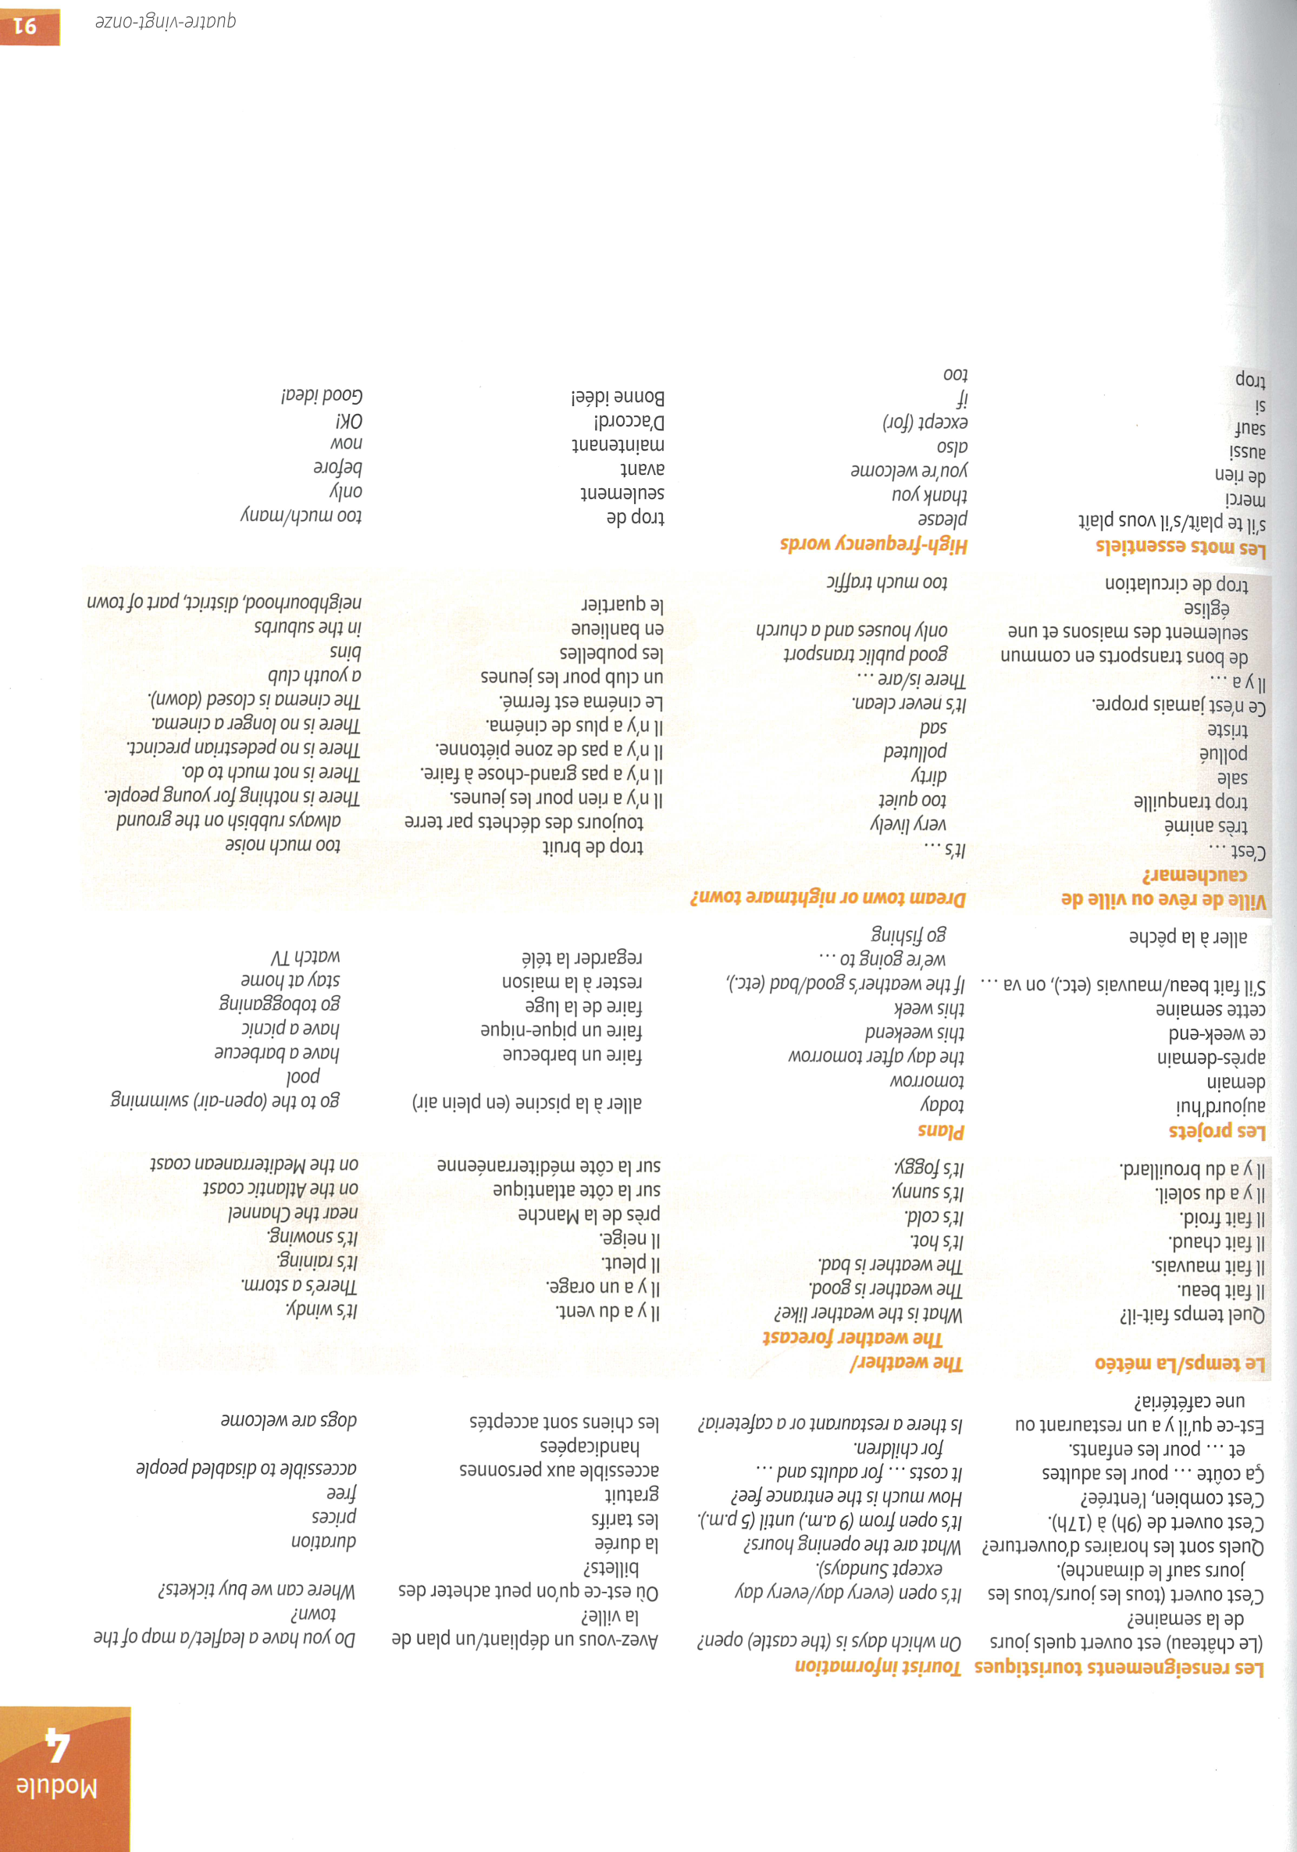

Spelling Tests
Week 1 | 1. | 6.
 | 2. | 7.
 | 3. | 8.
 | 4. | 9.
 | 5. | 10.
Week 2 | 1. | 6.
 | 2. | 7.
 | 3. | 8.
 | 4. | 9.
 | 5. | 10.
Week 3 | 1. | 6.
 | 2. | 7.
 | 3. | 8.
 | 4. | 9.
 | 5. | 10.
Week 4 | 1. | 6.
 | 2. | 7.
 | 3. | 8.
 | 4. | 9.
 | 5. | 10.
Week 5 | 1. | 6.
 | 2. | 7.
 | 3. | 8.
 | 4. | 9.
 | 5. | 10.
Week 6 | 1. | 6.
 | 2. | 7.
 | 3. | 8.
 | 4. | 9.
 | 5. | 10.
Week 7 | 1. | 6.
 | 2. | 7.
 | 3. | 8.
 | 4. | 9.
 | 5. | 10.

